**LAPORAN PRATIKUM**

**PRAKTIKUM PENGANTAR TEKNOLOGI INFORMASI**

**INTERNET**

**DOSEN: PANJI NOVANTARA, S.KOM., M.T.**

**MODUL 10**



**DISUSUN OLEH :**

|  |  |  |
| --- | --- | --- |
| **NIM** | **:** | **20210810075** |
| **NAMA** | **:** | **Wira Sukma Saputra** |
| **KELAS** | **:** | **TINFC-2021-01** |

**PRODI TEKNIK INFORMATIKA**

**FAKULTAS KOMPUTER**

**UNIVERSITAS KUNINGAN**

**2022**

1. **Pre Test**
2. Sebutkan Web Browsser yang anda ketahui?

Macam-macam Web Browser

1. Google Chrome.
2. Mozilla Firefox. ...
3. Safari. ...
4. Opera. ...
5. Internet Explorer. ...
6. Netscape Navigator. ...
7. Maxthon Browser. ...
8. iCab.
9. Sebutkan pemograman yang anda ketahui untuk membuat website? Bahasa Pemrograman HTML (HyperText Markup Language)

Bahasa pemograman JavaScript

Bahasa pemograman Java

Bahasa pemograman PHP (Hypertext Preprocessor)

Bahasa pemograman Python

Bahasa pemogranan C/C++

**Pratikum**

* Menggunakan HTML Dasar
* Pilih Start
* Lalu Pilih Program
* Pilih Accessories
* Double Klik Jendela Notpad ++
* Lalu Ketik Baris Perintah DI bawah

|  |
| --- |
|  |

<!DOCTYPE *html*>

<html>

<head>

   <title>Format teks</title>

</head>

<body>

   <*center*><h2>FAKULTAS ILMU KOMPUTER</h2></*center*>

<marquee>FKOM juara!</marquee></*center*>

<hr *size*=3 *color*="purple"><br>

<p>Selamat bergabung di <b>Program Studi Teknik Informatika Jenjang S1..</b></p><br>

<*font* *face*="Script MT Bold" *size*=10>Semoga Sukses !!</*font*>

</body>

</html>

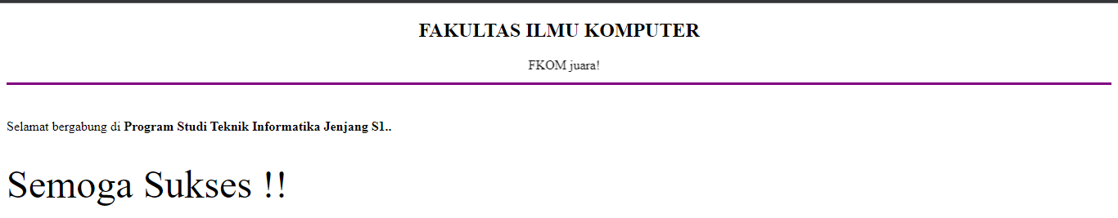

**Analis Program :**

* HTML adalah bahasa markup standar untuk halaman Web.
* Dengan HTML Anda dapat membuat Website Anda sendiri.
* HTML mudah dipelajari
* <!DOCTYPE>mewakili jenis dokumen, dan membantu browser untuk menampilkan halaman web dengan benar
* <body>mendefinisikan tubuh dokumen..
* <head>berisi informasi meta tentang halaman HTML
* <h1>mendefinisikan heading besar
* <p>mendefinisikan paragraf
* <hr>mendefinisikan untuk membuat garis pada tag HTML
* <center>mendefinisikan untuk mebuat tag HTML berada di tengah
* <font>untuk memberikan jenis font HTML
* <marquee>untuk memberi animasi pada HTML

F. Simpan Hasil Tag HTML di atas dengan cara : Klik Menu File, Pilih Save dengan file Pratikum_1.html dan simpan pada directory C: atau D lalu Save

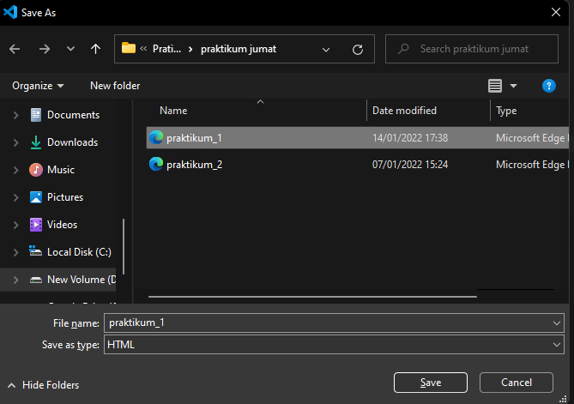

g. Jalankan Hasil Tag HTML dengan menggunakan web Browser (Mozila Atau IE)

h. Amati hasilnya.

2. Lanjutan HTML

a. Buka Jendela Baru di Notepad ++

b. Lalu ketik Baris Perintah dibawah Ini :

|  |
| --- |
| <!DOCTYPE *html*>  <html>  <head>     <title>Form Input Biodata</title>  </head>  <body>     <h2>Form Input Biodata</h2>  <form *name*="form1">     <pre>        <label>Nama Lengkap     : </label> <input *type*="text" *size*=20 *name*="nama" *id*="nama"></td>        <label>Alamat        : </label> <textarea *name*="alamat" *id*="alamat" *cols*="40" *rows*="3"></textarea>        <label>Jenis Kelamin : </label> <input *type*="radio" *name*="jkl" *value*="Laki-Laki" *id*="laki">Laki-Laki &nbsp;        <input *type*="radio" *name*="jkl" *value*="Perempuan" *id*="perempuan">Perempuan        <label>Hobi          : </label> <input *type*="checkbox" *name*="hobi" *id*="bacabuku" *value*="Baca Buku">Baca Buku        <input *type*="checkbox" *name*="hobi" *id*="olahraga" *value*="Olahraga">Olahraga        <input *type*="checkbox" *name*="hobi" *id*="maingame" *value*="Main Game">Main Game        <input *type*="submit" *name*="submit" *value*="Submit">     </pre>  </form>  </body>  </html>    Analisis Program : |

* <body>mendefinisikan tubuh dokumen..
* <head>berisi informasi meta tentang halaman HTML
* <body>mendefinisikan tubuh dokumen..
* <h2>mendefinisikan heading agak besar
* <Form>mendifinisikan HTML untuk membuat elemen form
* <pre>digunakan untuk merepresentasikan sebuah blok teks preformat (preformatted text).
* <label>berfungsi sebagai pelengkap keterangan untuk beberapa objek form seperti
* <input>digunakan untuk menunjukkan sebuah inputan (masukkan) dalam bentuk kotak dan sejenisnya seperti nama, email, tanggal dll.
* Type untuk memberi tag input seperti button, checbox, file, hidden dll
* Id dipanggil di CSS dengan Tanda Pagar #
* Size untuk mengatur ukuran pada tag HTML
* Value untuk memberi nilai pada HTML
* Textarea untuk membuat colom komentar pada HTML
* Cols tag berguna ketika ingin memberi style sebuah table berdasarkan kolom tertentu secara serentak,
* Row Table di dalam HTML dibentuk dengan sebuah baris (**row**),
* Submit digunakan untuk memproses data yang di input.
* Name merupakan atribut paling penting jika anda bermaksud memprosesnya menggunakan form,

C. Simpan Hasil Tag HTML di atas dengan cara : Klik Menu File, Pilih Save dengan file Pratikum_1.html dan simpan pada directory C: atau D lalu Save

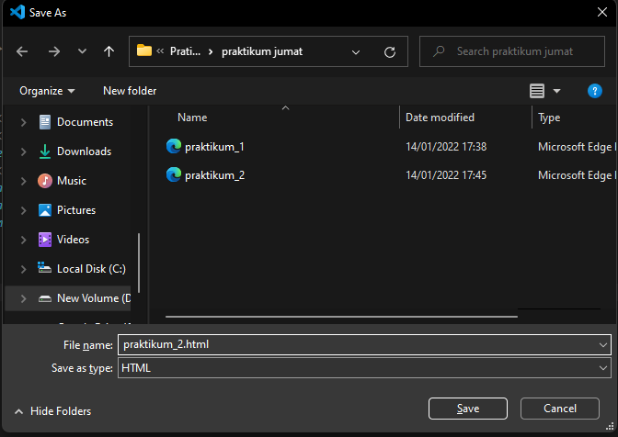

g. Jalankan Hasil Tag HTML dengan menggunakan web Browser (Mozila Atau IE)

h. Amati hasilnya.

1. Membuat Blog
2. Buka web browser dan pastikan koneksi internet terhubung
3. Masuk ke situs blogger ([www.blogger.com](http://www.blogger.com))
4. Berikan informasi nama tampilan awal blog kita dan tanda pilihan “ Saya menerima Persayaratan dan Layanan “ kemudian tekan tombol lanjut
5. Tekan tomobol CREATE YOUR BLOG NOW
6. Isi form dengan lengkap kemudian tekan CONTINUE
7. Pilih domain blog, Isi Title, kemudian address blog. Misal membuat <https://herubudianto.blogspot.com> berarti form kedua diisi herubudianto. Pada form ketiga di isi code yang ada pada gambar atasnya. Kemudian tekan CONTINUE.
8. Memilih template. Pilih salah satu template standar yang disediakan kemudian CONTINUE.
9. Setelah memilih template, maka akan masuk ke halaman bertuliskan : your blog has been created maka Langkah selanjutnya adalah menekan tombol START POSTING.
10. Buat postingan sesuai keinginan anda
11. **Post Test**
    1. Jelaskan perbedaan antara website dengan blogger?

Perbedaan antara website dengan blogger sebetulnya tidak begitu berbeda, namun dari segi pembuatannya sendiri kadangkala ada beberapa website dibuat dari nol yang dimana menggunakan framework seperti ReactJS, Vue JS dll dan ada juga yang sudah jadi seperti Wordpress. Apabila dibedakan, mungkin website dibuat oleh perorangan sementara blogger dibuat oleh Google dan tanpa perlu mengetik bahasa pemrograman untuk web

* 1. Buatlah halaman web menggunakan pemrograman HTML yang terdiri dari Header, content, dan footer !

|  |
| --- |
| 1. <!DOCTYPE *html*> 2. <html *lang*="en"> 3. <head> 4. <meta *charset*="UTF-8"> 5. <meta *http-equiv*="X-UA-Compatible" *content*="IE=edge"> 6. <meta *name*="viewport" *content*="width=device-width, initial-scale=1.0"> 7. <title>website sederhana</title> 8. <link *rel*="stylesheet" *href*="Website Sederhana.css"> 9. </head> 10. <body> 11. <div *class*="container"> 12. <div *class*="header"> 13. <h1 *class*="judul">Selamat Datang Wira Sukma Saputra</h1> 14. <ul> 15. <li><a *href*="#">Home</a></li> 16. <li><a *href*="#">Profil</a></li> 17. <li><a *href*="#">About</a></li> 18. <li><a *href*="#">Hobi</a></li> 19. <li><a *href*="#">Contacts</a></li> 20. </ul> 21. </div> 22. <div *class*="hero"></div> 23. <div *class*="content"> 24. <h2 *class*="halaman">judul artikel</h2> 25. <p *class*="penulis">ditulis oleh <a *href*="#">wira-sukma-saputra</a>. pada 14 Januari 2022</p> 26. <p>Lorem ipsum dolor sit amet, consectetur adipisicing elit. Laboriosam perspiciatis neque similique autem natus, fugiat molestiae at odio vel in.</p> 27. <p>Lorem ipsum dolor sit amet, consectetur adipisicing elit. Laboriosam perspiciatis neque similique autem natus, fugiat molestiae at odio vel in.</p> 28. <p>Lorem ipsum dolor sit amet, consectetur adipisicing elit. Laboriosam perspiciatis neque similique autem natus, fugiat molestiae at odio vel in.</p> 29. </div> 30. <div *class*="footer"> 31. <p *class*="copy">Copyright 2029.wira-sukma-saputra</p> 32. </div> 33. </div> 34. </body> 35. </html> |

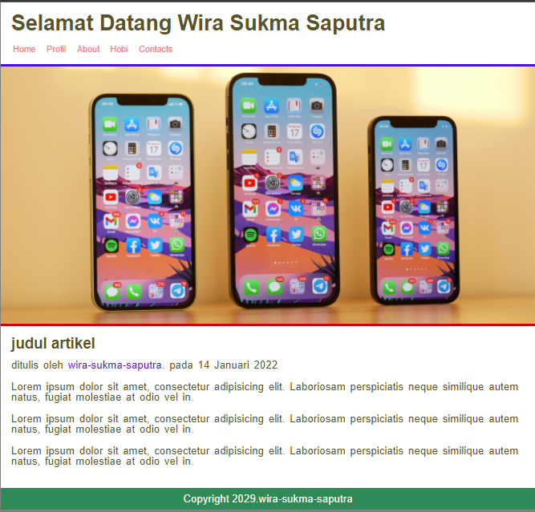

Analis Program

* <!DOCTYPE>mewakili jenis dokumen, dan membantu browser untuk menampilkan halaman web dengan benar
* <body>mendefinisikan tubuh dokumen..
* <head>berisi informasi meta tentang halaman HTML
* <h2>mendefinisikan heading agak besar
* <div>fungsi div digunakan untuk membatasi bagian satu dengan bagian lainya
* <p>mendefinisikan paragraf
* Class berfungsi untuk menentukan nama **class** dari suatu elemen. Dan diawali dengan tanda .
* ul yaitu list terurut pada tag HTML
* li yaitu untuk membuat list pada tag html

**D. Pertanyaan dan tugas**

1. Buatlah tag HTML untuk membuat halaman iklan yant terdiri dari header, content, menu dan footer!

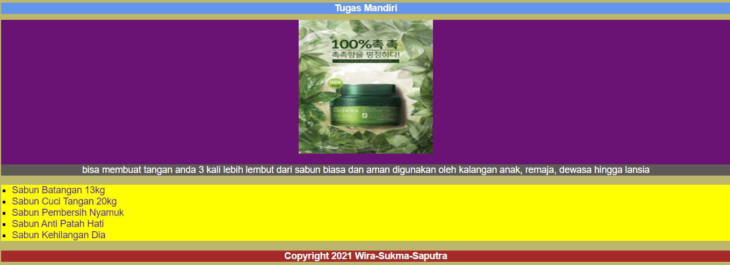

**Codingan**

|  |
| --- |
| <!DOCTYPE *html*>  <html *lang*="en">  <head>      <meta *charset*="UTF-8">      <meta *http-equiv*="X-UA-Compatible" *content*="IE=edge">      <meta *name*="viewport" *content*="width=device-width, initial-scale=1.0">      <title>wira sukma saputra</title>      <style>          body {              font-family: Arial, Helvetica, sans-serif;              background-color: darkkhaki;          }  *.mobil* {              font-weight: bold;              background-color: cornflowerblue;          }  *.mobil* *.judul* {              text-align: center;             color: white;             font-size: 35px;          }          img {              text-align: center;          }          span {              color: white          }  *.babu* {              background-color: rgb(94, 91, 87);              text-align: center;              font-size: 35px;          }  *.susu* {              font-size: 35px;              background-color: yellow;          }          a {              text-decoration: none;          }  *.footer* {              background-color: brown;              color: white;              text-align: center;              font-size: 35px;              font-weight: bold;          }  *.wira* {              text-transform:lowercase              font-weight: bold;              background-color: rgb(106, 19, 114);          }      </style>  </head>  <body>      <div *class*="mobil">          <h1 *class*="judul">Tugas Mandiri</h1>      </div>      <div *class*="wira">          <*center*><img *src*="../Latihan 1/tonymoly.jpg" *width*="500px" *height*="500px"></*center*>          <p *class*="babu"><span>bisa membuat tangan anda 3 kali lebih lembut dari sabun biasa dan aman digunakan oleh kalangan anak, remaja, dewasa hingga lansia</span></p>      </div>      <div *class*="navigasi">      </div>      <div *class*="susu">          <ul *type*="square">              <li><a *href*="#">Sabun Batangan 13kg</a></li>              <li><a *href*="#">Sabun Cuci Tangan 20kg</a></li>              <li><a *href*="#">Sabun Pembersih Nyamuk</a></li>              <li><a *href*="#">Sabun Anti Patah Hati</a></li>              <li><a *href*="#">Sabun Kehilangan Dia</a></li>          </ul>      </div>      <div *class*="footer">          <p>Copyright 2021 Wira-Sukma-Saputra</p>      </div>  </body>  </html> |

1. Edit blogger yang anda miliki sesuai dengan keinginan anda dan catat setiap Langkah-langkahnya!

Pada kesempatan kali ini saya hendak mengedit font pada tampilan blog title saya.

Berikut langkahnya

1. buka blogger.com lalu pergi ke Theme lalu klik customize

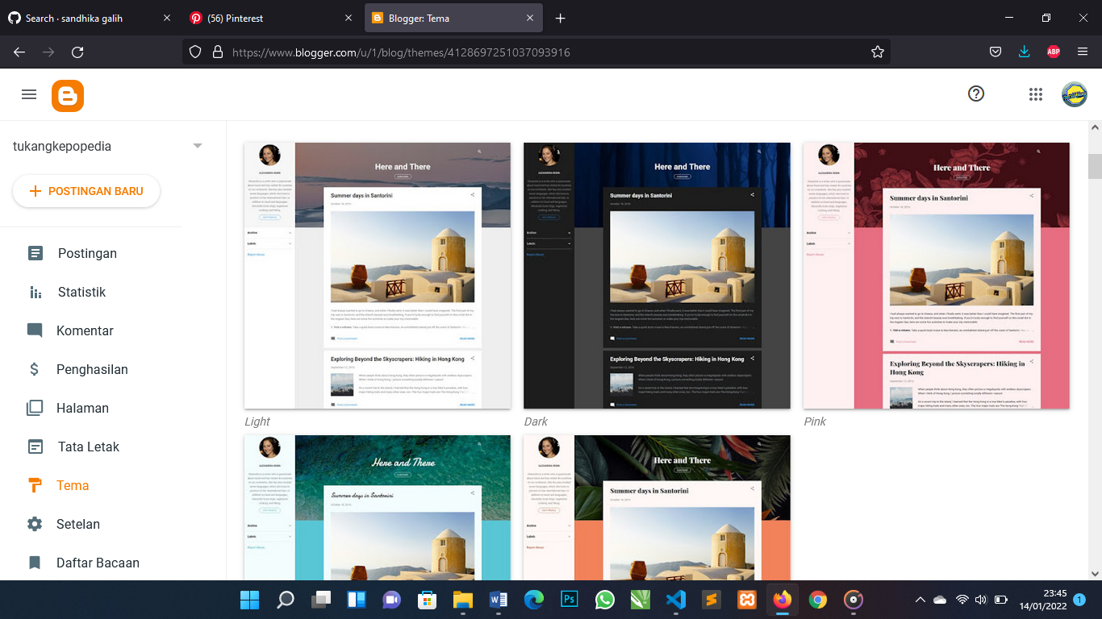

1. lalu pada opsi Latar Belakang klik dan pilih judul blog

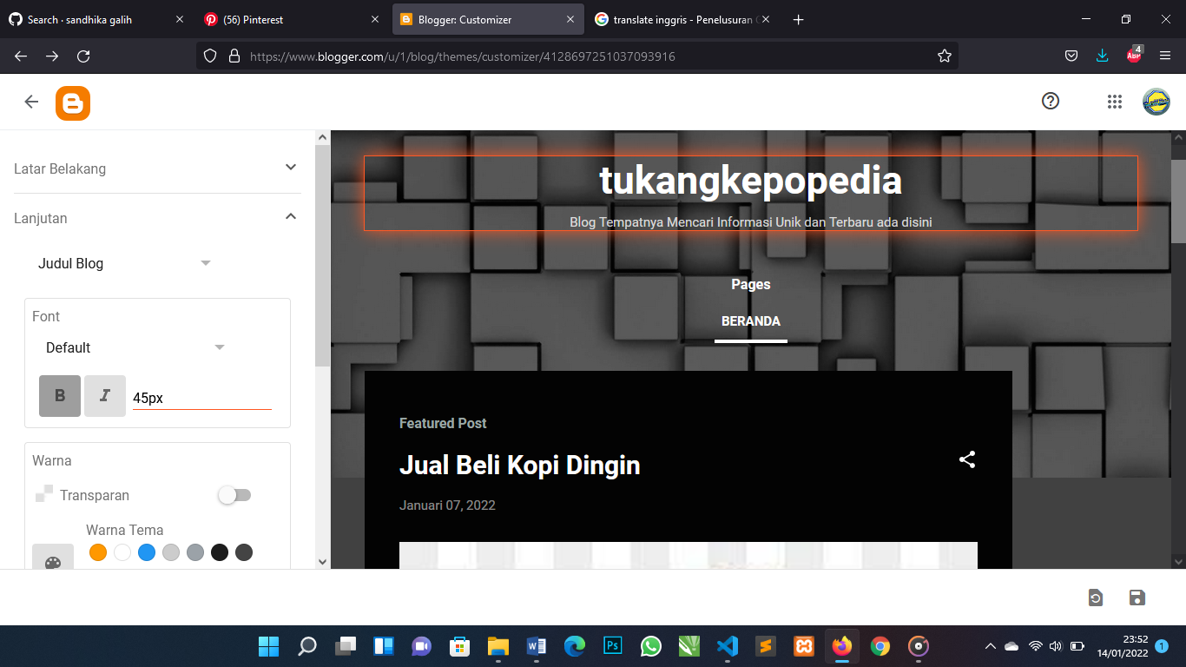

3. misalkan saya ingin mengubah fontnya menjadi Arial maka pada bagian font cari font Arial dan ingin di miringkan makah aktifkan italicnya.

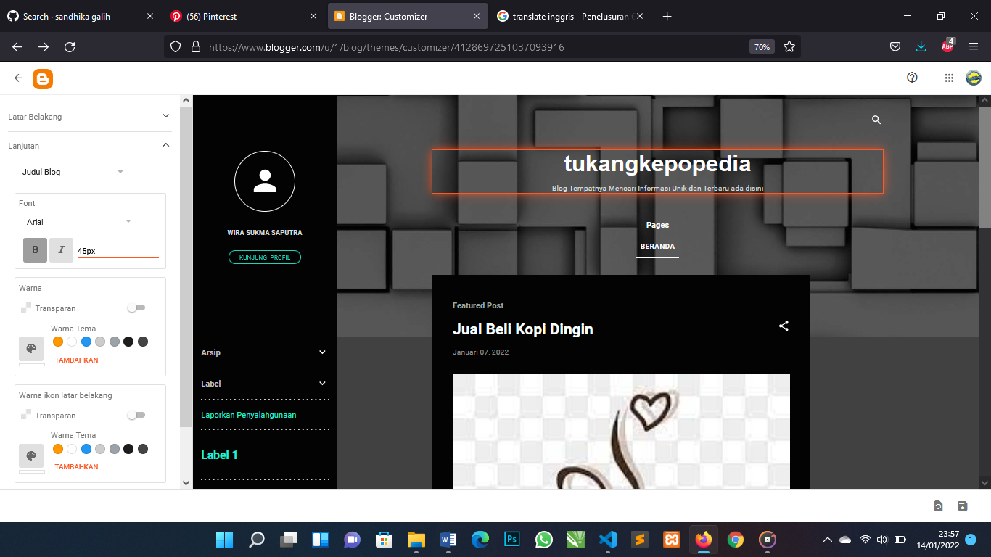

4.apabila dirasa sudah tinggal klik tombol yang berada dibawah pojok kanan.